งานการศึกษาเพื่อพัฒนาอาชีพ
1.โครงการศูนย์ฝึกอาชีพชุมชน ชั้นเรียนวิชาชีพกิจกรรม ช่างสี หลักสูตร 4๐ ชั่วโมง
วันที่ 9 เดือนมกราคม ๒๕๖6 ถึง วันที่ 3 เดือนกุมภาพันธ์ ๒๕๖6 ณ กศน.ตำบลแม่เจ้าอยู่หัว
บ้านทุ่งขวัญแก้ว หมู่ที่ 6 ตำบลแม่เจ้าอยู่หัว อำเภอเชียรใหญ่ จังหวัดนครศรีธรรมราช

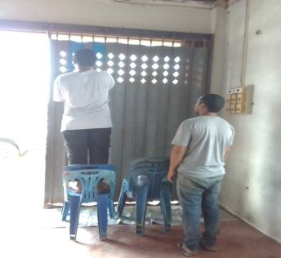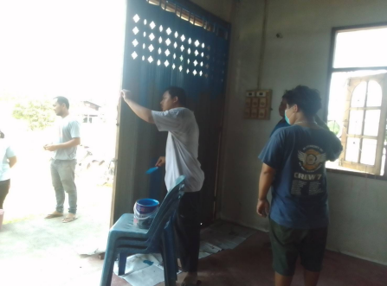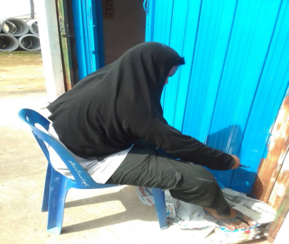
2.โครงการศูนย์ฝึกอาชีพชุมชน กลุ่มสนใจ วิชาการทำปลาส้ม หลักสูตร 3 ชั่วโมง
วันที่ ๒1 เดือนธันวาคม ๒๕๖๕ ถึง วันที่ ๒1 เดือนธันวาคม ๒๕๖๕ ณ ศาลาเอนกประสงค์ ม.1 ตำบลแม่เจ้าอยู่หัว อำเภอเชียรใหญ่ จังหวัดนครศรีธรรมราช
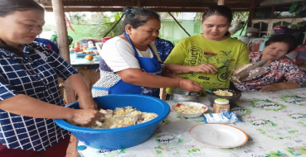
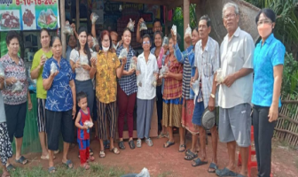
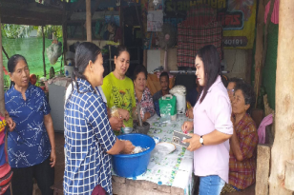

3.โครงการศูนย์ฝึกอาชีพชุมชน กลุ่มสนใจ วิชาการทำห่อหมกสมุนไพร หลักสูตร 3 ชั่วโมง
วันที่ ๒8 เดือนธันวาคม ๒๕๖๕ ถึง วันที่ ๒8 เดือนธันวาคม ๒๕๖๕ ณ ศาลาเอนกประสงค์ ม.3 ตำบลแม่เจ้าอยู่หัว
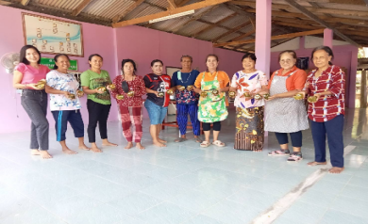
อำเภอเชียรใหญ่ จังหวัดนครศรีธรรมราช
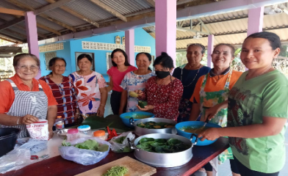
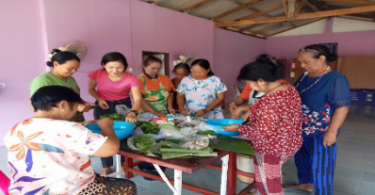

4.โครงการศูนย์ฝึกอาชีพชุมชน กลุ่มสนใจ วิชาลูกชิ้นนึ่งสมุนไพร
วันที่ 1 เดือนกุมภาพันธ์ พ.ศ.๒๕๖6 สถานที่จัด ณ ศาลาเอนกประสงค์ หมู่ที่ 1 ตำบลแม่เจ้าอยู่หัว
อำเภอเชียรใหญ่ จังหวัดนครศรีธรรมราช
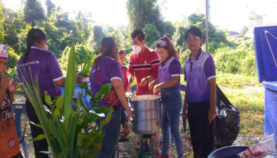
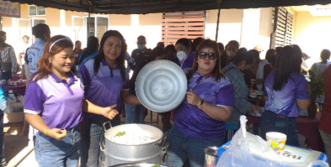
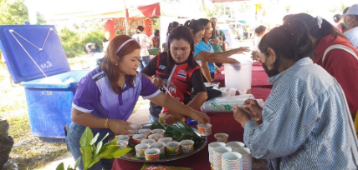

5.โครงการศูนย์ฝึกอาชีพชุมชน กลุ่มสนใจการทำเครื่องดื่มสมุนไพร
วันที่ 11 เดือนมกราคม พ.ศ.๒๕๖6 สถานที่จัด ณ กศน.ตำบลแม่เจ้าอยู่หัว หมู่ที่ 6 ตำบลแม่เจ้าอยู่หัว
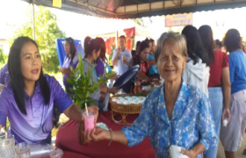
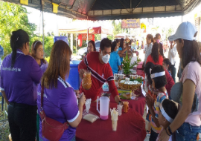
อำเภอเชียรใหญ่ จังหวัดนครศรีธรรมราช
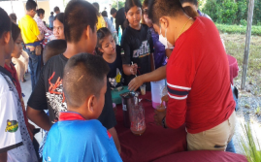
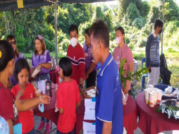

6. .โครงการศูนย์ฝึกอาชีพชุมชน กลุ่มสนใจไก่ทอดสมุนไพร
วันที่ 18 เดือนมกราคม พ.ศ.๒๕๖6 สถานที่จัด ณ กศน.ตำบลแม่เจ้าอยู่หัว หมู่ที่ 6 ตำบลแม่เจ้าอยู่หัว
อำเภอเชียรใหญ่ จังหวัดนครศรีธรรมราช
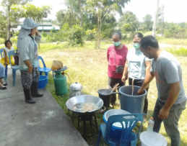
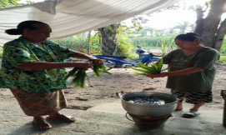
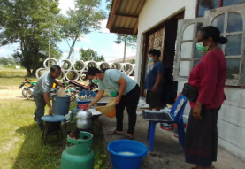
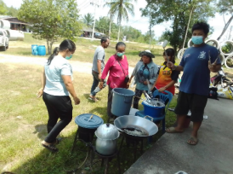

7.โครงการศูนย์ฝึกอาชีพชุมชน กลุ่มสนใจการทำเครื่องดื่มสมุนไพร
วันที่ 25 เดือนมกราคม พ.ศ.๒๕๖6 สถานที่จัด ณ กศน.ตำบลแม่เจ้าอยู่หัว หมู่ที่ 7 ตำบลแม่เจ้าอยู่หัว
อำเภอเชียรใหญ่ จังหวัดนครศรีธรรมราช
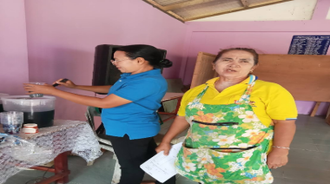
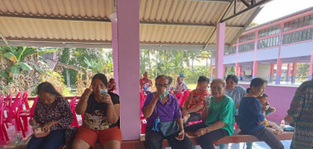

8.โครงการศูนย์ฝึกอาชีพชุมชน กลุ่มสนใจการทำข้าวยำสมุนไพร
วันที่ เดือนกุมภาพันธ์ พ.ศ.๒๕๖6 สถานที่จัด ณ ศาลาเอนกประสงค์ตำบลแม่เจ้าอยู่หัว หมู่ที่ 1 ตำบลแม่เจ้าอยู่หัว อำเภอเชียรใหญ่ จังหวัดนครศรีธรรมราช
ตัวชี้วัดที่ 8 ร้อยละของผู้จบหลักสูตรการศึกษาต่อเนื่องที่นำความรู้ไปใช้ เมื่อเทียบกับเป้าหมาย
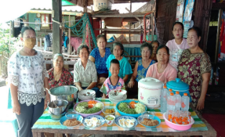
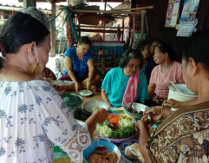
ผลการดำเนินงาน
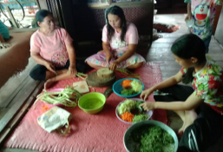

ลำดับที่ | โครงการ/กิจกรรม | ค่าเป้าหมายตามแผน  (เชิงปริมาณ) | ผลการดำเนินงาน | ร้อยละ
การศึกษาเพื่อพัฒนาอาชีพ
1 | หลักสูตร(ต่อยอดอาชีพ)(หลักสูตร 40 ชั่วโมง ขึ้นไป) - ช่างทาสี | 15 คน | 15 คน | 100
2 | หลักสูตรเพื่อพัฒนาอาชีพ รูปแบบกลุ่มสนใจ (หลักสูตร ไม่เกิน 30 ชั่วโมง)
2 | - วิชาการทำปลาส้ม | ๑5 คน | 15 คน | 100
2 | - วิชาการทำห่อหมกสมุนไพร | ๑5 คน | 15 คน | 100
2 | - วิชาลูกชิ้นนึ่งสมุนไพร | ๑5 คน | 15 คน | 100
2 | - วิชาการทำเครื่องดื่มสมุนไพร | ๑5 คน | 15 คน | 100
2 | - วิชาไก่ทอดสมุนไพร | 15 คน | 15 คน | 100
2 | - วิชาการทำเครื่องดื่มสมุนไพร | ๑5 คน | 15 คน | 100
 | - วิชาการทำข้าวยำสมุนไพร | ๑5 คน | 15 คน | 100

